SEQUÊNCIa DIDÁTICA 4

MEDIDAS DE TEMPO

Unidade temática
Grandezas e medidas

Objetos de conhecimento
Medidas de tempo: leitura de horas em relógios digitais e analógicos, duração de eventos e reconhecimento de relações entre unidades de medidas de tempo.

Habilidades
(EF03MA22) Ler e registrar medidas e intervalos de tempo, utilizando relógios (analógico e digital) para informar os horários de início e término de realização de uma atividade e sua duração.
(EF03MA23) Ler horas em relógios digitais e em relógios analógicos e reconhecer a relação entre hora e minutos e entre minuto e segundos.

Com foco em:
- Leitura das horas em relógios analógicos.
- Identificação da duração, do início e do término de um evento.

Livro do Estudante
Unidade 3 – Grandezas e medidas
Páginas 64 a 69, que abordam situações cotidianas envolvendo medidas de tempo (hora e minuto).

Quantidade estimada de aulas
3 aulas (de 40 a 50 minutos cada uma).

Aula 1

Conteúdo específico
Confecção de um relógio analógico.

Recursos
- Páginas 64 a 69 do Livro do Estudante, que abordam atividades cujo objetivo é trabalhar as horas e os minutos em relógios analógico e digital.
- Modelo para confecção de relógio analógico (um para cada aluno).
- Papel-cartão ou cartolina.
- Colchetes tipo bailarina.
- Tesoura com pontas arredondadas e cola.

Orientações gerais
- Realize com os alunos as atividades das páginas 64 a 69 do Livro do Estudante. Circule pela sala e observe atentamente como eles respondem às atividades, cujo objetivo é trabalhar as horas e os minutos em relógio analógico e digital. Faça as intervenções que julgar necessárias.
- O objetivo desta aula é confeccionar um relógio analógico, para servir de suporte para atividades futuras sobre a leitura das horas.
- Providencie um modelo de relógio analógico para ser confeccionado em papel. Imprima o modelo em folhas de sulfite em quantidade suficiente para distribuir um para cada aluno. Exemplo de modelo:
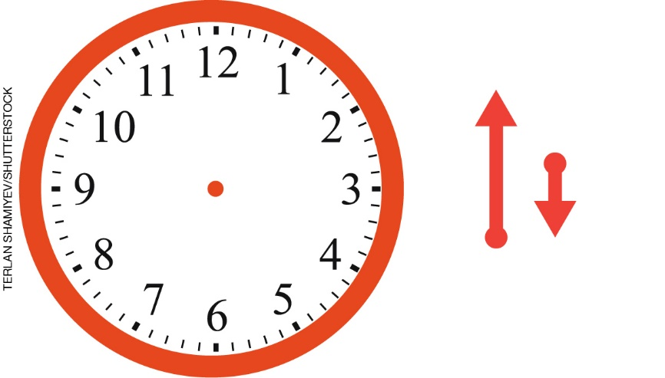
- Providencie também papel-cartão ou cartolina para servir de suporte ao relógio.
Entregue aos alunos e oriente-os a recortar o modelo de relógio e colá-lo no papel-cartão. Ajude- -os a fazer um furo no meio do relógio e dos ponteiros. Em seguida, os alunos devem encaixar o colchete bailarina no relógio e nos ponteiros para fixá-los.
- Assim que estiverem prontos os relógios, proponha a leitura de horas, bem como a representação das horas que forem ditadas.
- Organize as crianças em duplas para responder às propostas de leitura de horas.

Observação: Guarde esse material para ser utilizado em outras aulas.

Aula 2

Conteúdo específico
Pesquisa sobre relógios famosos.

Recursos
- Laboratório de informática.
- Projetor multimídia (se possível).

Orientações gerais
- O objetivo desta aula é propor uma pesquisa sobre relógios famosos localizados pelo mundo.
- Encaminhe os alunos para o laboratório de informática, pois eles farão a pesquisa na internet.
- Divida os alunos em seis grupos. Cada grupo ficará responsável por pesquisar um relógio famoso diferente. Faça um sorteio para saber qual grupo ficará com qual relógio. São eles:
- Grand Central Terminal, Nova Iorque (Estados Unidos);
- Relógio Astronômico, Praga (República Tcheca);
- Big Bang, Londres (Inglaterra);
- Cosmo Clock 21, Yokohama (Japão);
- Relógio Floral, Niagara Parks (Canadá);
- Relógio Astronômico, Estraburgo (França).
- Dê um tempo para que cada grupo faça a pesquisa sobre o relógio solicitado. Oriente-os sobre como encontrar páginas de pesquisa e como selecionar páginas que aparentam ser confiáveis, a fim de obter informações corretas. Peça que selecionem curiosidades e informações importantes sobre o relógio.
- Solicite aos alunos que façam um breve resumo sobre a história do relógio e que selecionem uma foto.
- Por fim, proponha uma roda de conversa, a fim de que os grupos compartilhem com os demais as descobertas da pesquisa.
- Se possível, utilize um projetor multimídia para expor as fotos ou outras informações encontradas durante as pesquisas.

Aula 3

Conteúdo específico
Confecção de agenda semanal.

Recursos
- Folhas de sulfite.
- Régua e lápis de cor.

Orientações gerais
- O objetivo desta aula é propor a elaboração de uma agenda com as atividades desenvolvidas no período de uma semana pelos alunos, registrando os horários de início e término de cada atividade.
- Discuta com os alunos as atividades realizadas tanto no horário escolar quanto fora dele durante uma semana.
- Incentive-os a tomar nota do tempo de duração (com o horário de início e de término) de algumas atividades que considerem importantes; por exemplo, aula de inglês: duração 2 horas e meia.
- Comece construindo coletivamente com os alunos a agenda, dia a dia, preenchendo as atividades que todos têm em comum. Vá registrando no quadro de giz os apontamentos feitos por eles.
- Em seguida, oriente-os a começar a montar a agenda, copiando do quadro de giz a que você já montou, mas acrescentando as atividades que fazem além da escola, como algum curso extracurricular, ou o momento da realização das tarefas de casa, ou ainda o momento que reservam para o lazer.
- Faça intervenções necessárias, caso os alunos se enganem quanto ao horário de alguma atividade.

Acompanhando e avaliando as aprendizagens

As atividades a seguir têm o objetivo de avaliar a aprendizagem dos alunos em relação aos conceitos trabalhados nesta sequência didática. Observe atentamente se os alunos atendem de forma satisfatória às propostas das atividades. Caso perceba que algum aluno não está acompanhando ou não compreendeu o que deve ser feito, retome os conceitos individualmente e apresente outros questionamentos, a fim de promover uma recuperação contínua.
É importante estar atento a todas as respostas dos alunos, para identificar possíveis dificuldades. Estimule os alunos a socializar experiências pessoais, permitindo a um aluno que explique ao outro seu método para fazer a leitura de horas e minutos. Oriente-os caso eles se enganem. Se precisar, retome os assuntos refazendo algumas atividades.

Atividades

1. Peça aos alunos que se sentem em trios e peguem o relógio que produziram em uma das aulas, pois participarão de um jogo. Para isso:

Em trios, deverão escolher quem será o juiz. O juiz deverá escolher uma hora (por exemplo, 8 horas e 15 minutos) e ditá-la em voz alta. Os outros dois jogadores deverão representar no relógio a hora dita. Aquele que representar mais rápido e corretamente a hora ganha o ponto. Após 5 rodadas, quem fizer mais pontos é o campeão e devem trocar o juiz, para que todos possam participar.

2. Solicite que os alunos escrevam por extenso as horas representadas nos relógios abaixo.

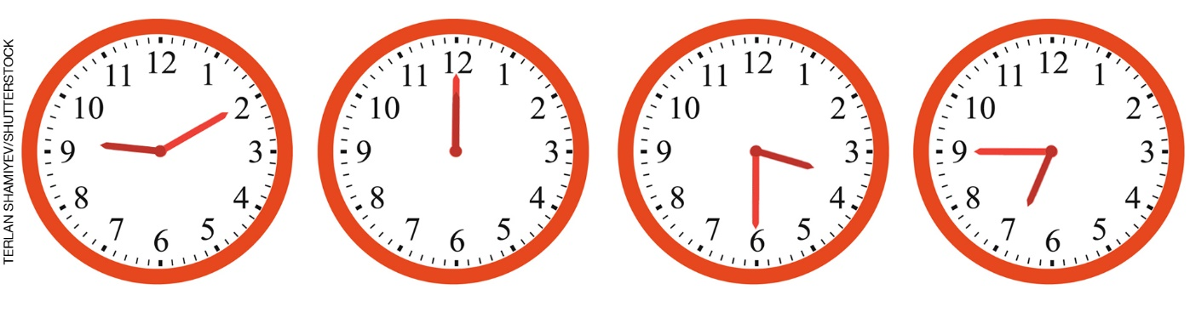

Atenção: como na leitura de horas em relógios analógicos não é possível saber a que período do dia se refere, oriente os alunos a escrever ambas as representações.

Respostas para as atividades

1. Enquanto os alunos jogam, circule pela sala e analise a dinâmica de cada trio. Se achar necessário, faça comentários sobre o jogo.
2. a) nove horas e dez minutos da manhã ou da noite; b) meio-dia ou meia-noite; c) três horas e trinta minutos da manhã ou da tarde; d) seis horas e quarenta e cinco minutos da manhã ou da tarde.

Orientações para autoavaliação

Pretendemos incentivar o aluno a refletir sobre a própria aprendizagem de alguns conceitos apresentados na sequência. Se julgar oportuno, aproveite o momento e faça outros questionamentos que considerar importantes. É fundamental ter em mente que esta não é a principal ferramenta de avaliação, mas é uma importante etapa que ajuda a perceber como cada aluno se sente em relação ao que estudou. Por esse motivo, oriente os alunos a assinalarem a opção do quadro que represente o quanto eles acham que sabem sobre cada item. Compare o resultado da autoavaliação com o desempenho do aluno nas atividades realizadas e, se achar necessário, proponha outras que trabalhem as dificuldades dele.

Assinale com um X a opção que represente o quanto você sabe sobre cada item:

 | Sei fazer isso de maneira independente e explicar como pensei ao meu colega ou professor. | Sei fazer isso de maneira independente. | Preciso de mais tempo. Preciso ver um exemplo que me ajude.
A. Realizar a leitura de horas e minutos em relógio analógico.
B. Realizar o registro de horas e minutos observando um relógio analógico.
C. Fazer a correspondência entre o horário apresentado num relógio analógico e num relógio digital.

- Dos itens acima, quais você sabe fazer de maneira independente e explicar como pensou ao seu colega ou professor? Dê um exemplo de cada como se estivesse explicando para um colega.
__________________________________________________________________________
__________________________________________________________________________
__________________________________________________________________________
__________________________________________________________________________
__________________________________________________________________________

- Em quais itens você precisa de um exemplo para entendê-lo? Peça ajuda a um colega ou ao professor.

Ficha de autoavaliação

Assinale com um X a opção que represente o quanto você sabe sobre cada item:

 | Sei fazer isso de maneira independente e explicar como pensei ao meu colega ou professor. | Sei fazer isso de maneira independente. | Preciso de mais tempo. Preciso ver um exemplo que me ajude.
A. Realizar a leitura de horas e minutos em relógio analógico.
B. Realizar o registro de horas e minutos observando um relógio analógico.
C. Fazer a correspondência entre o horário apresentado num relógio analógico e num relógio digital.

- Dos itens acima, quais você sabe fazer de maneira independente e explicar como pensou ao seu colega ou professor? Dê um exemplo de cada como se estivesse explicando para um colega.
__________________________________________________________________________
__________________________________________________________________________
__________________________________________________________________________
__________________________________________________________________________
__________________________________________________________________________
__________________________________________________________________________

- Em quais itens você precisa de um exemplo para entendê-lo? Peça ajuda a um colega ou ao professor.

